***Kolový traktor ARBOS P5130D – verze ADVANCED***

***130koní***

**Základní údaje:**

* 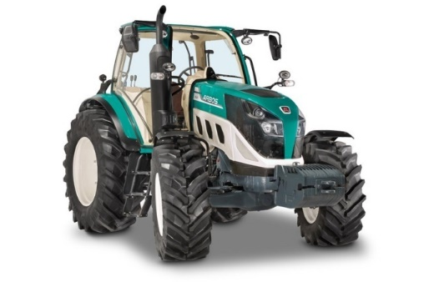**maximální délka 4 299** mm
* **maximální šířka 1 966 – 2 538** mm
* **maximální výška s kabinou 2 756** mm
* **světlost 440** mm
* **rozvor 2 397** mm
* **rozchod předních kol min. – max. 1 559 – 2 013** mm
* **rozchod zadních kol min. – max. 1 336 – 1 938** mm
* **hmotnost bez závaží 4 600** kg

*(Ilustrační obrázek)*

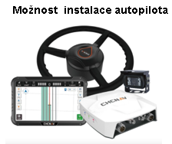**Motor:**

* 4 válcový motor Doosan, vodou chlazený
* objem motoru 3 404 cm3
* maximální výkon 130 koní / 95,6 kW
* krouticí moment 450 Nm / 1700 ot.min-1
* emise motoru Stage V
* DOC + SCR – systém omezení emisí výfukových plynů
* přímé vstřikování paliva Common-Rail
* maximální rychlost 40 km.hod-1

**Převodovka:**

*(Ilustrační obrázek)*

* elektronicko-hydraulicky ovládaná spojka pojezdu
* reverzace pojezdu elektronickou pákou pod volantem
* nastavitelná akcelerace při automatickém rozjezdu a reverzaci
* 45 převodových stupňů vpřed a 15 vzad
* Powershift 3 rychlosti pod zatížením
* elektrohydraulické zapínání pohonu všech 4 kol (4WD)
* 100% uzávěrka předního a zadního diferenciálu s elektrohydraulickým zapínáním

**Pneumatiky a nápravy:**

* pneumatiky přední 380/70 R28, zadní 520/70 R38
* minimální světlost vpředu 440 mm
* minimální světlost vzadu 440 mm
* přední natáčecí blatníky

**Zadní vývodová hřídel**

* elektrohydraulická 540/1000 ot.min-1

**Hydraulika:**

* elektronické ovládání zadního tříbodového závěsu MITA (EHR)
* kapacita externího hydraulického čerpadla 70+40 l.min-1
* **3+1 páry externí hydrauliky**

**Závěsy:**

* ovládání zadních ramen na obou zadních blatnících
* tříbodový závěs kategorie III
* spodní tažná lišta s čepem 30 mm
* posuvný support pro závěsy (závěsy jsou jako volitelné vybavení)
* zdvihová kapacita ZTB 4600 kg
* přední závaží včetně předního závěsu, hmotnost 10 x 48 kg

**Brzdy:**

* hydraulický brzdový systém
* brzdy na zadní nápravě v olejové lázni
* mechanicky ovládaná ruční brzda v olejové lázni
* **dvouokruhové vzduchové brzdy přívěsu**

**Kapacita provozních kapalin:**

* nádrž na palivo **135,0 litrů**
* nádrž na AdBlue **15,6 litrů**
* nádrž na chladicí kapalinu  **22,0 litrů**

**Kabina:**

* komfortní kabina HI-VISION s **klimatizací**
* sedadlo s pneumatickým odpružením a bezpečnostním pásem
* do sedadla integrovaná schránka pro návod k obsluze
* sklápěcí sedadlo spolujezdce s bezpečnostním pásem
* sluneční clona s mechanickým ovládáním
* teleskopicky nastavitelná dvojitá zrcátka
* transportní silniční osvětlení
* **8 pracovních světel:**

2 přední na střeše, 2 přední na sloupku, 2 zadní střešní, 2 zadní na sloupku

* příprava pro autorádio včetně rádia
* stěrač předního a zadního skla
* DIN zásuvka 12V v zadní části traktoru
* externí box na nářadí

**Dokumentace:**

* návod k obsluze
* technický průkaz

Počet Mth 430

Rok registrace: zatím neregistrován

**Prohlídka stroje je možná na adrese:**

TOKO AGRI a.s.

Rudice 36

Nezdenice

687 32

Česká republika

**Příslušenství:**

* přední ramena a PTO
* čelní nakladač